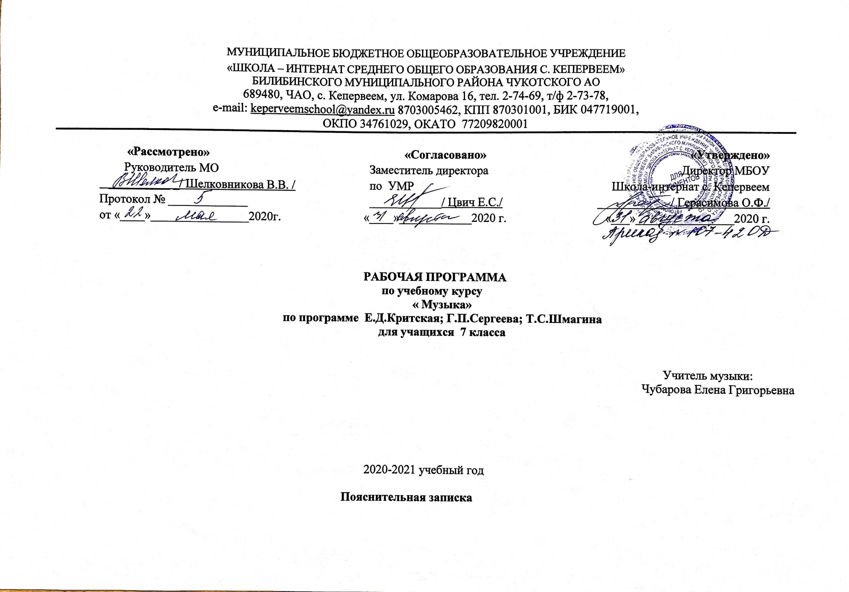 Пояснительная записка
Рабочая учебная программа по музыке для 7 класса составлена на основе следующих нормативных документов:
- «Закон об образовании в Российской Федерации» от 29 декабря 2012 №273 –ФЗ;
- Приказ Министерства образования и науки Российской Федерации от 08.06.2015 года № 576 «Об утверждении и введении в действие Федерального государственного образовательного стандарта начального общего образования»;
- Приказ Министерства образования и науки Российской Федерации «О внесении изменений в федеральный перечень учебников, рекомендуемых к использованию при реализации имеющих государственную аккредитацию образовательных программ начального общего, основного общего и среднего общего образования от 08.06.2015г. № 576;
- Основная образовательная программа МБОУ «Школа – интернат с.Кепервеем» на 2020-2021 год.
Для составления данной программы использовались:
- Примерная программа курса «Музыка» для учащихся 5-7 классов общеобразовательных учреждений. Авторы Е.Д. Критская, Г. П. Сергеева, Т. С. Шмагина,
- Федеральный государственный образовательный стандарт основного общего образования.

Рабочая программа по предмету «Музыка» для 7 класса разработана и составлена в соответствии с Федеральным государственным образовательным стандартом основного общего образования, примерной программой по музыке, включенной в содержательный раздел примерной основной образовательной программы основного общего образования и авторской программой по музыке - Музыка V—VII классы. Предметная линия учебников Г.П. Сергеевой, Е.Д.Критской, Москва «Просвещение», 2013.

1.Планируемые результаты
Личностные, метапредметные и предметные результаты освоения учебного предмета Изучение курса «Музыка» в основной школе обеспечивает определенные результаты.
Личностные результаты отражаются в индивидуальных качественных свойствах учащихся, которые они должны приобрести в процессе освоения учебного предмета «Музыка»:
— чувство гордости за свою Родину, российский народ и историю России, осознание своей этнической и национальной принадлежности; знание культуры своего народа, своего края, основ культурного наследия народов России и человечества; усвоение традиционных ценностей многонационального российского общества;
— целостный, социально ориентированный взгляд на мир в его органичном единстве и разнообразии природы, народов, культур и религий; — ответственное отношение к учению, готовность и способность к саморазвитию и самообразованию на основе мотивации к обучению и познанию;
— уважительное отношение к иному мнению, истории и культуре других народов; готовность и способность вести диалог с другими людьми и достигать в нем взаимопонимания; этические чувства доброжелательности и эмоционально-нравственной отзывчивости, понимание чувств других людей и сопереживание им;
— компетентность в решении моральных проблем на основе личностного выбора, осознанное и ответственное отношение к собственным поступкам;
— коммуникативная компетентность в общении и сотрудничестве со сверстниками, старшими и младшими в образовательной, общественно полезной, учебно-исследовательской, творческой и других видах деятельности;
— участие в общественной жизни школы в пределах возрастных компетенций с учетом региональных и этнокультурных особенностей;
— признание ценности жизни во всех ее проявлениях и необходимости ответственного, бережного отношения к окружающей среде;
— принятие ценности семейной жизни, уважительное и заботливое отношение к членам своей семьи;
— эстетические потребности, ценности и чувства, эстетическое сознание как результат освоения художественного наследия народов России и мира, творческой деятельности музыкально-эстетического характера.

Метапредметные результаты характеризуют уровень сформированности универсальных учебных действий, проявляющихся в познавательной и практической деятельности учащихся;
—умение самостоятельно ставить новые учебные задачи на основе развития познавательных мотивов и интересов;
— умение самостоятельно планировать пути достижения целей, осознанно выбирать наиболее эффективные способы решения учебных и познавательных задач;
— умение анализировать собственную учебную деятельность, адекватно оценивать правильность или ошибочность выполнения учебной задачи и собственные возможности ее решения, вносить необходимые коррективы для достижения запланированных результатов;
— владение основами самоконтроля, самооценки, принятия решений и осуществления осознанного выбора в учебной и познавательной деятельности;
— умение определять понятия, обобщать, устанавливать аналогии, классифицировать, самостоятельно выбирать основания и критерии для классификации; умение устанавливать причинно-следственные связи; размышлять, рассуждать и делать выводы;
— смысловое чтение текстов различных стилей и жанров;
— умение создавать, применять и преобразовывать знаки и символы модели и схемы для решения учебных и познавательных задач;
— умение организовывать учебное сотрудничество и совместную деятельность с учителем и сверстниками: определять цели, распределять функции и роли участников, например в художественном проекте, взаимодействовать и работать в группе;
— формирование и развитие компетентности в области использования информационно - коммуникационных технологий; стремление к самостоятельному общению с искусством и художественному самообразованию.

Предметные результаты обеспечивают успешное обучение на следующей ступени общего образования и отражают:
— сформированность основ музыкальной культуры школьника как неотъемлемой части его общей духовной культуры;
— сформированность потребности в общении с музыкой для дальнейшего духовно- нравственного развития, социализации, самообразования, организации содержательного культурного досуга на основе осознания роли музыки в жизни отдельного человека и общества, в развитии мировой культуры;
— развитие общих музыкальных способностей школьников (музыкальной памяти и слуха), а также образного и ассоциативного мышления, фантазии и творческого воображения, эмоционально-ценностного отношения к явлениям жизни и искусства на основе восприятия и анализа художественного образа;
— сформированность мотивационной направленности на продуктивную музыкально - творческую деятельность (слушание музыки, пение, инструментальное музицирование, драматизация музыкальных произведений, импровизация, музыкально-пластическое движение и др.);
— воспитание эстетического отношения к миру, критического восприятия музыкальной информации, развитие творческих способностей в многообразных видах музыкальной деятельности, связанной с театром, кино, литературой, живописью;
— расширение музыкального и общего культурного кругозора; воспитание музыкального вкуса, устойчивого интереса к музыке своего народа и других народов мира, классическому и современному музыкальному наследию;
— овладение основами музыкальной грамотности: способностью эмоционально воспринимать музыку как живое образное искусство во взаимосвязи с жизнью, со специальной терминологией и ключевыми понятиями музыкального искусства, элементарной нотной грамотой в рамках изучаемого курса;
— приобретение устойчивых навыков самостоятельной, целенаправленной и содержательной музыкально-учебной деятельности, включая информационно-коммуникационные технологии;
—сотрудничество в ходе реализации коллективных творческих проектов, решения различных музыкально-творческих задач.

2.Содержание курса
В соответствии с Базисным учебным планом на учебный предмет «Музыка» в VII классах отводится 34 часа (из расчета 1 час в неделю).
Особенности драматургии сценической музыки (16 ч). Раскрываются следующие содержательные линии: стиль как отражение эпохи, национального характера, индивидуальности композитора: Россия — Запад. Жанровое разнообразие опер, балетов, мюзиклов (историкоэпические, драматические, лирические, комические и др.). Взаимосвязь музыки с литературой и изобразительным искусством в сценических жанрах. Особенности построения музыкально-драматического спектакля. Опера: увертюра, ария, речитатив, ансамбль, хор, сцена. Балет: дивертисмент, сольные и массовые танцы (классический и характерный), па-де-де, музыкально-хореографические сцены и др. Приемы симфонического развития образов.
Особенности драматургии камерной и симфонической музыки (18ч.) Раскрываются следующие содержательные линии: Сонатная форма, симфоническая сюита, сонатно-симфонический цикл как формы воплощения и осмысления жизненных явлений и противоречий. Сопоставление драматургии крупных музыкальных форм с особенностями развития музыки в вокальных и инструментальных жанрах. Стилизация как вид творческого воплощения художественного замысла: поэтизация искусства прошлого, воспроизведение национального или исторического колорита. Транскрипция как жанр классической музыки.
К концу учебного года учащиеся научатся:
- обсуждать проблемные вопросы, рефлексировать в ходе творческого сотрудничества,
- сравнивать результаты своей деятельности с результатами других учащихся; понимать причины успеха/неуспеха учебной деятельности;
- понимать различие отражения жизни в научных и художественных текстах;
- адекватно воспринимать художественные произведения, осознавать многозначность
содержания их образов, существование различных интерпретаций одного произведения;
- выполнять творческие задачи, не имеющие однозначного решения;
- осуществлять поиск оснований целостности художественного явления (музыкального произведения), синтеза как составления целого из частей;
- использовать разные типы моделей при изучении художественного явления
(графическая, пластическая, вербальная, знаково-символическая)
- научиться реализовывать собственные творческие замыслы, готовить свое
выступление и выступать с аудио-, видео- и графическим сопровождением;
- удовлетворять потребность в культурно-досуговой деятельности, духовно-
обогащающей личность, в расширении и углублении знаний о данной предметной
области.
- представлять роль музыкального искусства в жизни человека и общества;
- наблюдать (воспринимать) объекты и явления культуры;
- воспринимать и анализировать смысл (концепцию) художественного образа,
музыкального произведения;
- различать особенности музыкального языка, художественных средств
выразительности, специфики музыкального образа;
- различать основные жанры народной и профессиональной музыки;
- описывать явления музыкальной культуры, используя для этого специальную
терминологию;
- классифицировать изученные объекты и явления музыкальной культуры;
- структурировать и систематизировать изученный материал и информацию, полученную из других источников на основе эстетического восприятия музыки.

  - Календарно-тематическое планирование.

№ урока | Тема урока | Количество часов | Рабочая неделя по плану | Класс | Примечание
 |  |  |  | 7
1 | Классика и современность. | 1 | 1
2 | В музыкальном театре: опера «Иван Сусанин».  Новая эпоха в русской музыке. | 1 | 2
3 | Опера «Иван Сусанин» - судьба человеческая-  судьба народная. Родина моя. | 1 | 3
4 | Опера «Князь Игорь». Русская эпическая опера.  Ария князя Игоря. | 1 | 4
5 | Опера «Князь Игорь» портрет половчан.  Плач Ярославны. | 1 | 5
6 | В музыкальном театре: балет «Ярославна».  Вступление, стон русской земли.  Первая битва с половцами. | 1 | 6
7 | Балет «Ярославна». План Ярославны. Молитва. | 1 | 7
8 | Героическая тема в русской музыке.  Галерея героических образов. | 1 | 8
9 | Закрепление. | 1 | 9
10 | В музыкальном театре. Мой народ –американцы.  «Порги и Бесс».  Первая американская национальная опера. | 1 | 10
11 | «Порги и Бесс» - развитие традиций оперного спектакля. | 1 | 11
12 | Опера «Кармен». Самая популярная опера в мире.  Образ Кармен.1 | 1 | 12
13 | Опера «Кармен». Образы Хозе и Эскамильо. | 1 | 13
14 | Опера «Кармен». Балет «Кармен-сюита».  Новое прочтение оперы Бизе.  Образы Кармен, Хозе, образы «масок» и Тореодора. | 1 | 14
15 | Сюжеты и образы духовной музыки. Высокая месса.  «От страдания к радости».  Всенощное бдение. Музыкальное зодчество России.  Образы Вечерни и Утрени. | 1 | 15
16 | Рок-опера «Иисус Христос - суперзвезда».  Вечные темы. Главные связи. | 1 | 16
17 | Музыка к драматическому спектаклю Д.Б.Кабалевского | 1 | 17
18 | Гоголь-сюита. Из музыки к спектаклю «Ревизская сказка».  Образ «Гоголь-сюиты».  «Музыканты – извечные маги». | 1 | 18
19 | Музыка к драматическому спектаклю. | 1 | 19
20 | Музыкальная драматургия – развитие музыки.  Два направления музыкальной культуры.  Духовная музыка. | 1 | 20
21 | Два направления музыкальной культуры. Светская музыка. | 1 | 21
22 | Камерная инструментальная музыка. Этюд. | 1 | 22
23 | Камерная инструментальная музыка. Транскрипция. | 1 | 23
24 | Циклические формы инструментальной музыки.  Кончерто гроссо. | 1 | 24
25 | Сюита в старинном духе А. Шнитке. | 1 | 25
26 | Соната(Патетическая) Л.В. Бетховена | 1 | 26
27 | Инструментальный концерт. | 1 | 27
28 | Рапсодия в стиле блюз Дж.Гершвина. | 1 | 28
29 | Музыка народов мира. | 1 | 29
30 | Музыка народов мира. | 1 | 30
31 | Популярные хиты | 1 | 31
32 | Инструментальный концерт. Концерт для скрипки  с оркестром А. Хачатуряна. | 1 | 32
33 | Итоговое обобщение по курсу. | 1 | 33
34 | Урок-концерт | 1 | 34

